МУНИЦИПАЛЬНОЕ ОБЩЕОБРАЗОВАТЕЛЬНОЕ УЧРЕЖДЕНИЕ
«СРЕДНЯЯ ОБЩЕОБРАЗОВАТЕЛЬНАЯ ШКОЛА № 8»
г. КЛИНА МОСКОВСКОЙ ОБЛАСТИ

Ежемесячная газета коллектива учителей,
сотрудников и школьников
Выпуск № 60 ФЕВРАЛЬ 2019г.

Главный редактор газеты Татьяна Алексеевна Гадяцкая
редактор газеты Екатерина Копрова

В год 74-летия Победы в Великой Отечественной войне мы преклоняемся перед подвигом отцов и дедов, которые, встав на защиту нашего Отечества, избавили весь мир от фашизма. Низкий поклон вам, ветераны Второй мировой! Будем достойны поколения победителей. Выполним свой долг перед человечеством, как это сделали воины-интернационалисты в горячих точках планеты в ХХ веке, как верны своей миссии российские миротворцы сегодня.
Профессия родину защищать всегда была у нас священной. Всем миром вставали россияне на защиту Отчизны в смутные времена, надвигались ли на Русь татаро-монгольские полчища или хотели завоевать богатые русские земли французы, немцы, шведы… Стар и млад боролся у нас с гитлеровскими войсками, жаждавшими поработить нашу нацию, стереть с карт мира Советский Союз. Пол-Европы склонилось перед фашистскими агрессорами, но не мы. И мы победили!
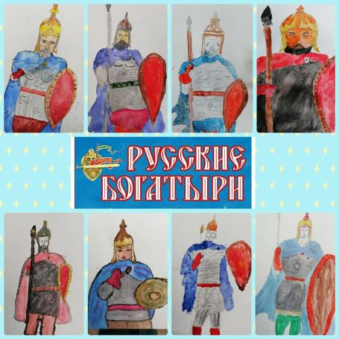
Наследники Дмитрия Трубецкого и Дмитрия Пожарского, Михаила Кутузова и Александра Суворова, Павла Нахимова и Федора Ушакова, Степана Макарова, Константина Рокоссовского, Георгия Жукова… С молоком матери впитали мы любовь к родной земле, доблесть и отвагу богатырей русских. В час испытаний с честью продолжим славные традиции российского воинства. Защитим свой дом, семью, родную страну. Да, мы умеем воевать! И будем до последнего вздоха сражаться ради свободы и независимости Отчизны, счастья и мира на планете, смеха детей, нашего светлого будущего.
В нашей школе прошли акции к 23 февраля: «Письмо солдату», «Посылка солдату», классные часы, выставка рисунков, просмотр художественных фильмов!
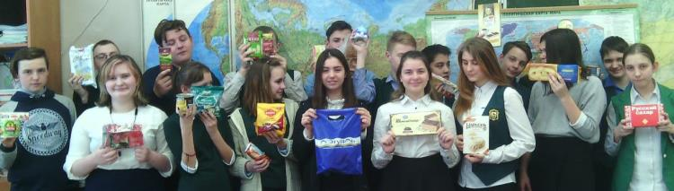
Образ русского богатыря глазами учеников 2а класса. Вечерняя тает заря, Клубятся над степью тучи. Три сказочных богатыря Коней оседлали могучих. От силы жестокой вражьей Народ берегут они. И грозно стоят на страже Нашей родной земли!

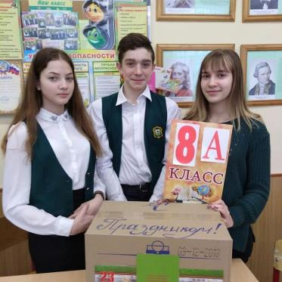

Ребята! Предлагаем Вам познакомиться с одним из сотни писем, которые Вы написали солдату….

Здравствуйте прадедушка Яша!
Пишет Вам ваш правнук Сергей. Я Вас никогда не видел, но многое слышал из рассказов моей мамы, вашей внучки Нади. Я родился в мирное время, хожу в школу, могу высказываться и думать, как мне хочется. Другое дело – это военное положение. Часто думаю, как жилось Вам в то время.
Чем дальше отодвигает время последние залпы войны, тем ближе, дороже, роднее для нас, живущих, Вы, люди сурового испытания, славные солдаты войны.
Вы прошли трудными дорогами, Вы видели смерть, пережили потери родных и близких. Вы сумели всему миру доказать, что значит русский характер, что может сделать советский человек, если речь идет о защите Отечества!
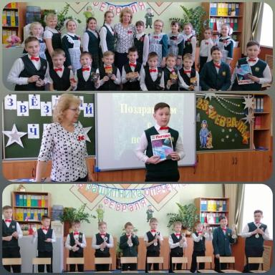
Я знаю, что на фронт Вы ушли в первые дни Великой Отечественной войны, попали в разведывательную группу. Всю войну Вы сражались за свободу своей страны и своего народа. Вы все время помнили, что дома Вас ждет жена и трое деток. Вы участвовали в битве под Сталинградом, были награждены орденом «Красной звезды», орденом «Отечественной войны» 1 степени, медалями «За отвагу», «За оборону Сталинграда» и многими другими. После контузии и потери ноги в звании старшего лейтенанта были на лечении в городе Свердловске и комиссовались домой.
Я все время думаю, что именно такие войны, как Вы отстояли нашу Родину. Ценой многих жизней, слез и трагедий была достигнута эта цель. Благодаря простым солдатам сейчас над нами мирное небо, мы ни в чем не нуждаемся, учимся, радуемся.
Я благодарен Вам за все. Каждый «День ПОБЕДЫ» в нашей семье вспоминают поименно тех, кому наша семья обязана жизнью, счастьем, улыбками. Я тоже хочу быть мужественным, ответственным и бесстрашным, как Вы. Время сейчас, говорят, другое, но, мне кажется, что во все времена нам необходимо оставаться преданными, чистыми гражданами своей страны.
Многие не понимают значение слов «с тобой, хоть, в разведку». Значение этой фразы мне объяснила моя мама, ваша внучка Надя, она рассказала ваши воспоминания.
Из воспоминаний: «Было получено задание, проникнуть на территорию врага и разведать план местности. Перешли линию фронта. Спрятались в стоге сена. Рядовой-напарник на минутку отлучился и не вернулся. Он сдался противнику, тем самым предав товарища и оставив боевой пост».
Я думаю, что любой человек должен держать свое слово, дорожить своими близкими и быть надежным, чтобы с ним можно было идти в разведку.
В эти дни, когда отмечается День Защитника Отечества, эти качества должны проговариваться на каждом мероприятии.
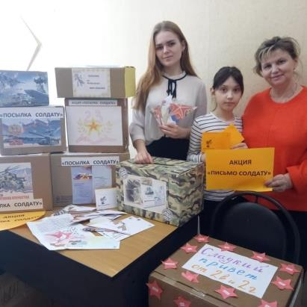
В своем письме мне хотелось Вам высказать слова благодарности за ваши героические поступки. Я горжусь Вами, вашей силой воли, вашим стремлением жить. Ведь, не каждый человек, потеряв ногу и почти 100% слуха живет полноценной жизнью. Мне кажется, что ваше поколение намного сильнее по характеру и жизнелюбию, чем нынешнее. Этого нам сейчас так не хватает.
Человек в наше время старается жить сам по себе под девизом: «Моя хата с краю – ничего не знаю», но так нельзя. Вы являетесь примером того, каким должен быть настоящий человек.
Сегодня и вечно Вы будете служить примером мужества, несгибаемости и справедливости.
В заключении, еще раз говорю Вам спасибо за разноцветный мир, за свободу и чистый воздух. Мне кажется, Вы меня слышите и видите.
Я ГОРЖУСЬ ТАКИМ ПРАДЕДОМ, КАК ВЫ!
ЗЕМНОЙ ПОКЛОН ВАМ!
ВАШ ПРАВНУК СЕРГЕЙ.

Корреспондент газеты Ефанова Екатерина
Спортивные зарисовки

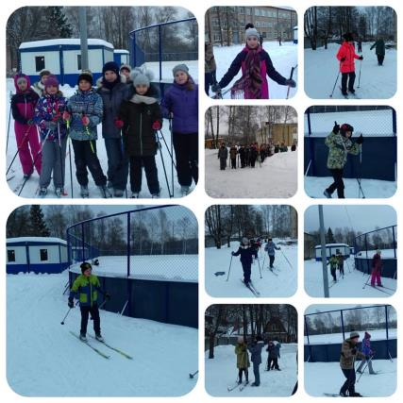
Люди всего мира любят заниматься спортом. Спорт оздоравливает людей, держит их в форме, делает более организованными и дисциплинированными. Некоторые люди занимаются спортом ради здоровья, а некоторые профессионально. В каждом городе много стадионов, спортплощадок, бассейнов, футбольных полей. Практически все виды спорта популярны в нашей стране, но футбол, фигурное катание и теннис пользуются наибольшей популярностью. Существует много людей, которым нравится бег трусцой. Утром и вечером можно видеть людей, бегающих в парках, на стадионах и даже на улицах. В каждой школе ученики проводят много времени, занимаясь спортом. Прежде всего, у них есть уроки физкультуры. И после школы они могут тренироваться в различных спортклубах и секциях, занимаясь различными видами спорта. В нашей стране много внимания уделяется профессиональному спорту. Каждый год проводится много спортивных соревнований, спартакиад и олимпиад. Раз в четыре года в различных странах проводятся Олимпийский игры. Есть летние и зимние Олимпийские игры. Это большое спортивное состязание лучших спортсменов мира.
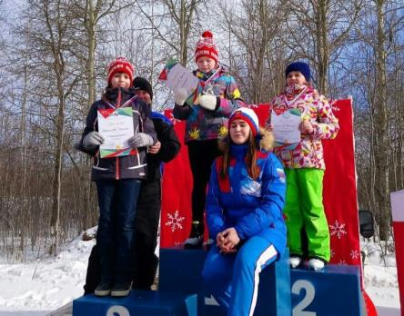
23 февраля 2019 года в г. Клин в программе городского Дня Здоровья проводилась традиционная XXIV массовая лыжная гонка «Народная лыжня 2019».
Ученица 4а класса Кузнецова Диана заняла 3-е место. Поздравляем!
Корреспондент газеты Скидан Анна

«Современные проблемы школьного образования»

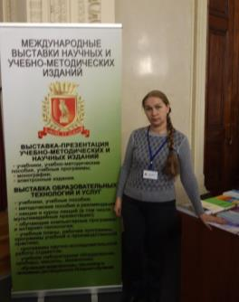
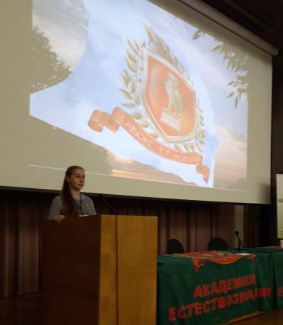
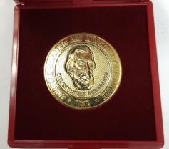
26-27 февраля в Москве состоялась II научно-практическая конференция «Современные проблемы школьного образования», в работе которой принимала участие учитель истории и обществознания Маршуба Маргарита Владимировна. На конференции были подведены итоги VI Международного конкурса научно-исследовательских и творческих работ учащихся «Старт в науке». Педагоги, подготовившие победителей и призёров конкурса, были отмечены Российской Академией Естествознания и награждены медалью К.Ушинского за руководство научной работой учащихся и профессиональные достижения в области педагогики.

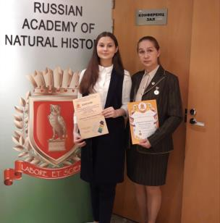
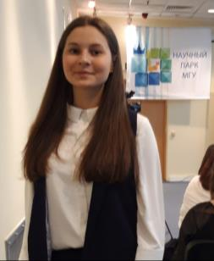
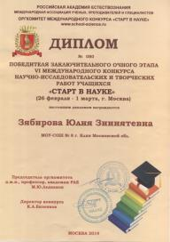
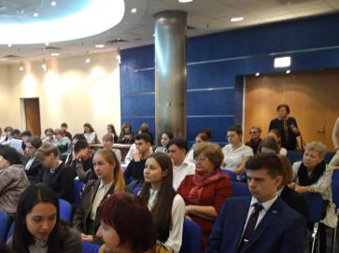
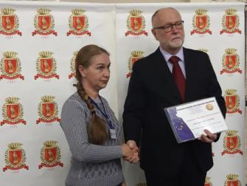
1 марта в Москве в научном парке МГУ проходил заключительный день очного этапа Международного конкурса научно-исследовательских и творческих работ учащихся «Старт в науке», на котором со своими работами выступали учащиеся 10-11 классов и получали свои заслуженные награды победители.

Приятно отметить, что среди награжденных – ученица 11 класса Зябирова Юлия, получившая Диплом I степени за победу в заочном туре Конкурса и ставшая победителем очного этапа.
Научный руководитель – учитель истории и обществознания Маршуба Маргарита Владимировна за творческий подход и развитие педагогической теории и практики получила награду РАЕ - медаль «За новаторскую работу в образовании».

Учитель истории и обществознания Маршуба Маргарита Владимировна

МЫ ЗА БЕЗОПАСНУЮ ДОРОГУ!
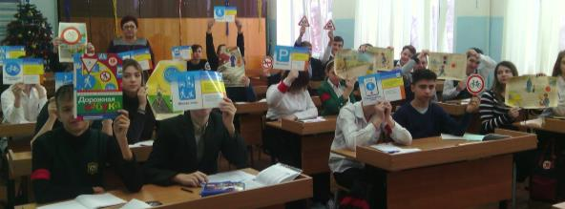
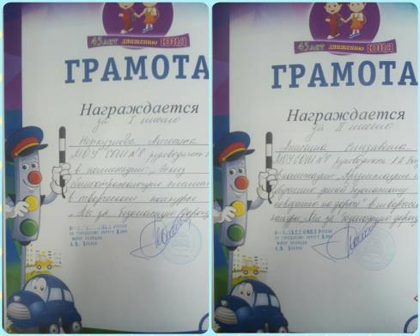
Автомобили.В наше время многие уже не представляют свою жизнь без автомобиля. Транспорт ускоряет встречу с родными, вовремя доставляет в школу, на работу. Но бывают моменты, когда он представляет опасность для жизни человека. Поэтому нужно не только знать, но и соблюдать правила дорожного движения. Выходя на улицу мы всегда помним о внимательности и о том, что должны уметь в целях нашей безопасности крутить головой на 360 градусов. А помогают нам в этом наши дорожные помощники: светофор, пешеходный переход или «зебра» и дорожные знаки.
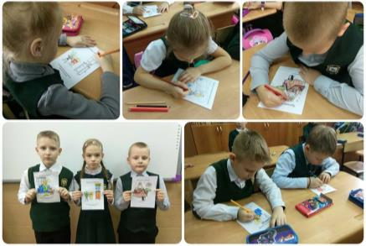
Все знают разные стихотворения про светофор, ведь он является главным помощником водителям и пешеходам Три цвета есть у светофора. Они понятны для шофера: Красный свет — проезда нет, Желтый — будь готов к пути, А зеленый свет — кати! У каждого ученика нашего класса есть схема безопасного маршрута от дома до школы. Движеньем полон город: Бегут машины в ряд, Цветные светофоры И день, и ночь горят. Шагая осторожно, За улицей следи И только там, где можно, Ее переходи! И там, где днем машины Спешат со всех сторон, Нельзя ходить зевая! Нельзя считать ворон! Шагая осторожно, За улицей следи. И только там, где можно, Ее переходи!
В школе прошла акция «Мы за безопасную дорогу». Во всех классах прошли уроки безопасности, учащиеся принимали участие в муниципальных конкурсах!
Поздравляем победителей творческого конкурса "Мы за безопасную дорогу"! Норкузиева Ангелина (8а класс) 1-е место в номинации "Эскиз светоотражающих элементов". Анисимова Елизавета (9а класс) 2-е место в номинации "Презентация по обучению детей безопасному поведению на дороге".

Корреспондент газеты Анисимова Елизавета

"Я Родине своей служить готов!"

Проекту «Я Родине своей служить готов» - пять лет. И каждый год клинское образование меняет и совершенствует форматы его проведения. Квесты, смотры-конкурсы, тренировки на плацу, слеты в лагере Вымпел, олимпиады на знание военной истории России. В этом году - смотр строя и песни. Профессиональное жюри, в составе которого уважаемые ветераны Вооруженных сил и действующие офицеры войсковой части ВКС РФ оценивали подготовку 24-х команд Юнармейцев округа. По итогам соревнований первое место заняла команда школы №8. У нас первое место! Ура!!!

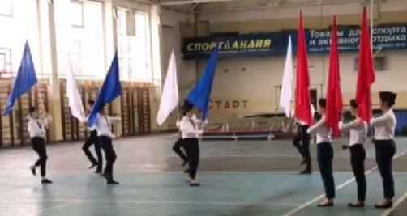
Глава округа А.Д.Сокольская поздравила ребят с успешным выступлением.
Свои команды на конкурс выставили как городские, так и сельские школы. Большинство участников выступали в форме Всероссийского военно-патриотического движения «Юнармия». В профессиональное конкурсное жюри входили офицеры-отставники.
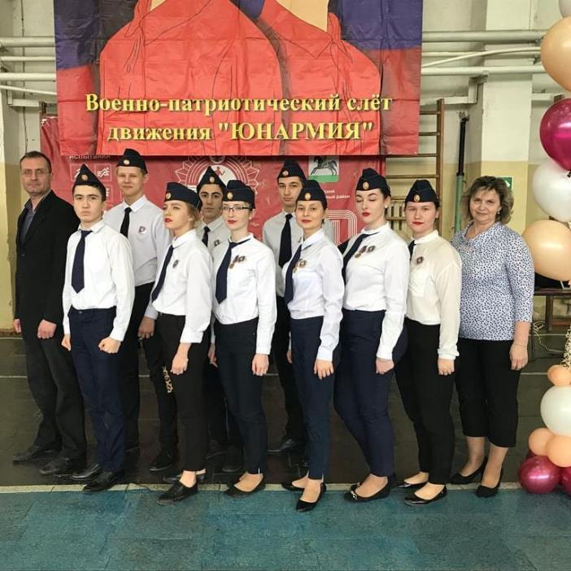
Мероприятие было приурочено к празднованию Дня защитника Отечества.
Корреспондент газеты Кучерук Полина

Региональный круглый стол «Медиативный подход, как ресурс успешной социализации обучающихся»
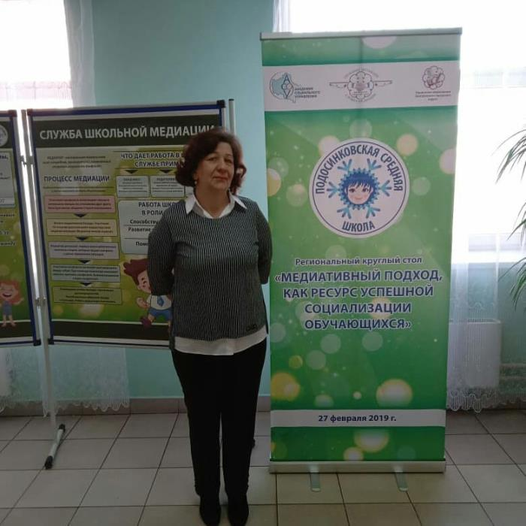
27 февраля 2019 года на базе академической площадки научно-методического центра педагогической рискологии АСОУ МБОУ Подосинковская СОШ прошел региональный круглый стол «Медиативный подход, как ресурс успешной социализации обучающихся».
В работе круглого стола приняли участие более 90 представителей образовательных организаций Московской области: Талдомского, Дмитровского, Ногинского, Одинцовского р-нов, г.о. Балашиха, г.о. Мытищи, г.о. Подольск, г. Краснознаменск, г. Клин, г.о. Чехов, г.о. Котельники, г.о. Люберцы, г. Шатуры, г. Истра, г. Дедовск, г.о. Ступино, г. Павловский-Посад, г. Яхрома, г. Сергиев-Посад, г. Икша, г.о. Электросталь, г.о. Королёв, г. Долгопрудный, г.о. Жуковский и др.
Социальный педагог Г.Я. Егорова приняла участие в заседании регионального круглого стола.
Работу круглого стола открыла директор Подосиновской СОШ Годзенко Вера Викторовна, она выразила признательность всем участникам за готовность к обсуждению актуальной темы круглого стола и пожелала плодотворной работы.
В завершении работы круглого стола научный сотрудник научно-методического центра педагогической рискологии Ножичкина Лариса Владимировна провела обсуждение результатов работы и ответила на все интересующие вопросы.

Неделя русского языка
Одним из путей повышения интереса к изучению русского языка и литературы является хорошо организованная внеклассная работа.
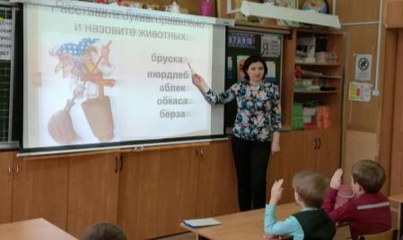
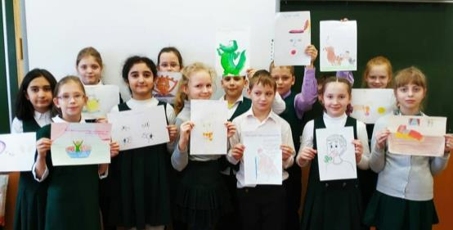
Все учителя начальной школы активно приняли участие в организации и проведении недели, вовлекли в творческий процесс и учащихся. При планировании предметной недели старались учитывать разную подготовку обучающихся, так как основная задача предметной недели – привлечь и заинтересовать каждого ученика.
Час общения "Почему мы так говорим? Фразеологизмы" в 4б классе.
Занимательная викторина "Знатоки русского языка" в 1а классе.
3б класс. Конкурс "Волшебное перышко". Конкурс стенгазет "Занимательный русский язык!"
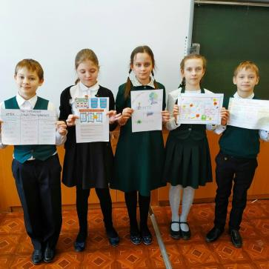
4б класс. Конкурс закладок-подсказок для учебника "Русский язык".
Корреспондент газеты Зябирова Юлия

Уроки по раздельному сбору мусора

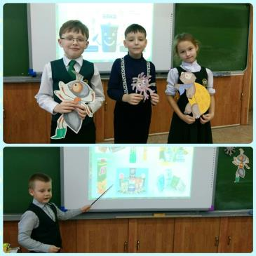
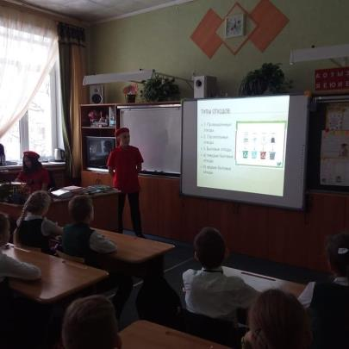
С начала года Московская область перешла на новую систему обращения с отходами. Регион стал первым в стране, где в каждом муниципалитете внедрен раздельный сбор мусора. По поручению губернатора уроки на эту тему — обязательная программа для всех школ области. На таких занятиях школьникам рассказывают, как правильно сортировать мусор, какие контейнеры и для чего нужны, и как обращаются с отходами в других странах. Всего в школах области было организовано уже более 45 тысяч таких мероприятий. Если для начальной школы формы занятий в основном игровые, то для средней и старшей школы — это и разработка экологических проектов, интерактивные лекции, виртуальные путешествия, тренинги и мастер-классы. Сами школьники обеими руками за проведение таких уроков.
Уроки по раздельному сбору мусора проходят в рамках реализации программы «Чистое Подмосковье». Такие занятия проводятся с сентября прошлого года с периодичностью не менее одного раза в четверть.

Корреспондент газеты Митрофанова Анастасия
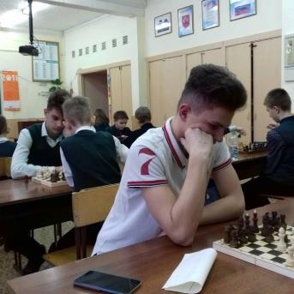
Так держать, «новички»!
Шахматы любят и знают во всех уголках нашей планеты. Прежде они считались изысканной забавой мудрецов и властителей, но постепенно завоевали умы и сердца всех. А пришла эта игра из далекой и загадочной Индии много-много веков назад…. А вот шашки – игра настолько древняя, что ученые до сих пор не знают, где она появилась. Самую первую доску, похожую на доску для игры в нарды, нашли на раскопках Вавилона. С тех пор игра завоевала весь мир и обросла вариантами. Долго все участники соревнований ломали головы над партиями, пытаясь поставить сопернику «шах» и «мат» или выйти в заветные «дамки»… Для «Новичков» это замечательный результат! Организация и проведение соревнования прошли на высоком уровне, и мы считаем, что такие мероприятия нужно проводить чаще. Обучающиеся нашей школы приняли участие в соревнованиях по шахматам городского округа Клин.
Корреспондент газеты Копрова Екатерина
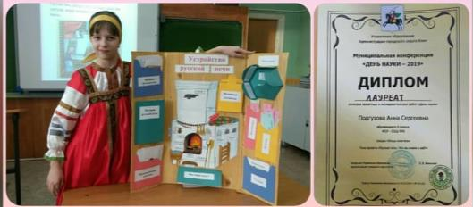
Поздравляем лауреатов и участников научно-практической конференции "День науки-2019" в секции "Юные искатели"! Подгузова Анна (4а класс), Варакова Анастасия (3б класс), Старостин Николай (4а класс), Голотина Анна (4в класс).

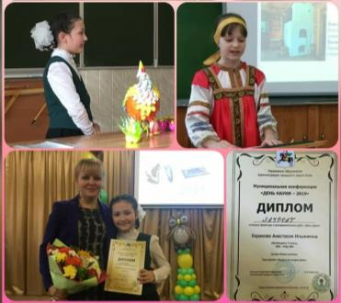
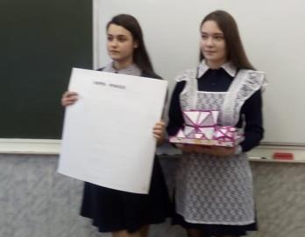
Защита индивидуальных проектов обучающимися 11 класса

В школе состоялся Конкурс чтецов на английском языке.
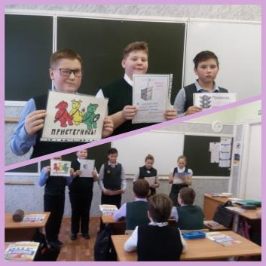
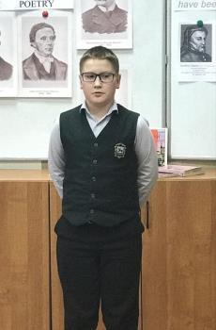

Внеурочная деятельность в 6б классе. Защита проектов "Дружим с ПДД". Классный руководитель Ежова Т. П..

"Экзаменационные стратегии как фактор успеха в ВПР и ЕГЭ по английскому языку".

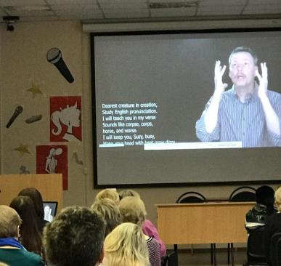
Учитель английского языка Лобынцева И. Г. посетила семинар учителей иностранного языка "Экзаменационные стратегии как фактор успеха в ВПР и ЕГЭ по английскому языку".
Назначение единого государственного экзамена по иностранным языкам заключается в определении уровня подготовки выпускников средней (полной) общеобразовательной школы по иностранному языку с целью отбора при поступлении в учебные заведения системы высшего и среднего профессионального образования. ЕГЭ по иностранным языкам является экзаменом по выбору. В отличие от традиционного экзамена по иностранному языку ЕГЭ обеспечивает объективное выявление у учащихся уровня сформированности умений во всех видах речевой деятельности и способности учиться в учебном заведении системы высшего или среднего профессионального образования.

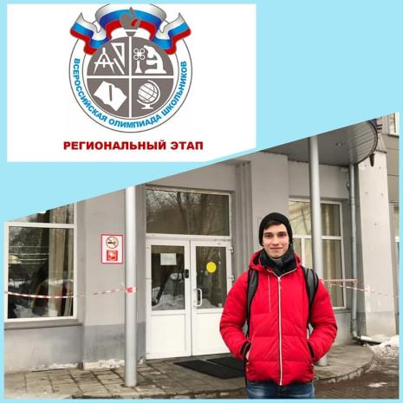
Обучающийся 11 класса Курыкин Виталий принимает участие в региональном этапе Всероссийской олимпиады школьников по английскому языку. Пожелаем ему удачи!

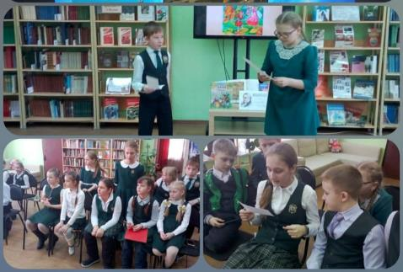
Ученики 4а класса на литературной игре "Неизвестный известный Крылов" к 250-летию русского писателя в Центральной детской библиотеке им. А.П. Гайдара.

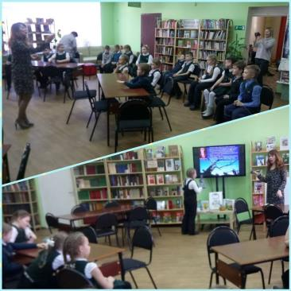
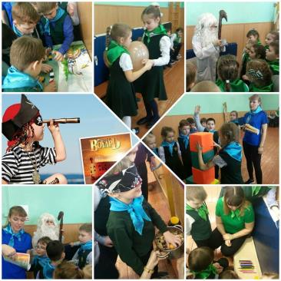
2б класс в Центральной детской библиотеке им. А.П. Гайдара. Знакомство с творчеством В. Бианки.
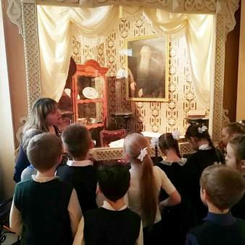
Загадки таинственной крепости Форт Боярд разгадывали ученики 1б класса. Две команды "Искатели приключений" и "Охотники за удачей" под руководством капитанов боролись за сокровища. Стать участниками необычных приключений детям помогли родители.
2а класс. Уроки по краеведению. Занятие "Купеческий быт".

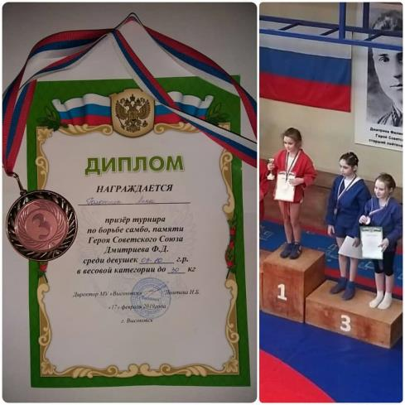

Ученица 4в класса Голотина Анна приняла участие в региональных соревнованиях по самбо и заняла 3 место среди девочек. Поздравляем!

Обучающийся 11 класса Медянкин Семён на Первенстве России по танцевальному спорту.
Раньше танцы считались видом искусства. Сегодня принято рассматривать соревновательные бальные танцы как “вид спорта”.
Почему танец можно считать спортом? Потому что он требует от танцора таких качеств, которые свойственны большинству “настоящих” видов спорта.
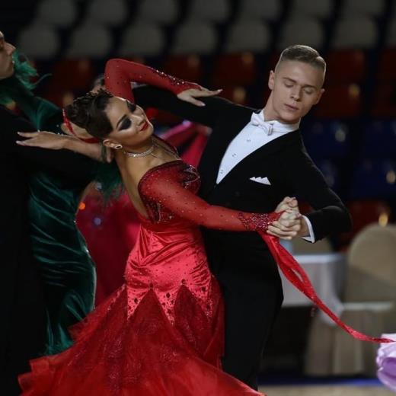
На пути к победе долгий путь от начальных шагов к высшим результатам. Как и в любом виде спорта в танцах нужна мотивация, характер, стремление к совершенству и победе. Спортсмену требуются не только сила, выносливость и другие физические данные, но и умение работать, преодолевать своё “не хочу”, уверенность в своих силах, высокая самооценка, уметь справляться с эмоциями, удерживая их под контролем, умение адекватно реагировать на возможные неудачи и провалы, иметь творческие качества.

Учащиеся 2 а класса посетили Выставочный зал им. Ю В. Карапаева на программе "Как рубашка в поле выросла". Ребята познакомились с историей создания мужского и женского костюма. На мастер-классе изготовили куклу.

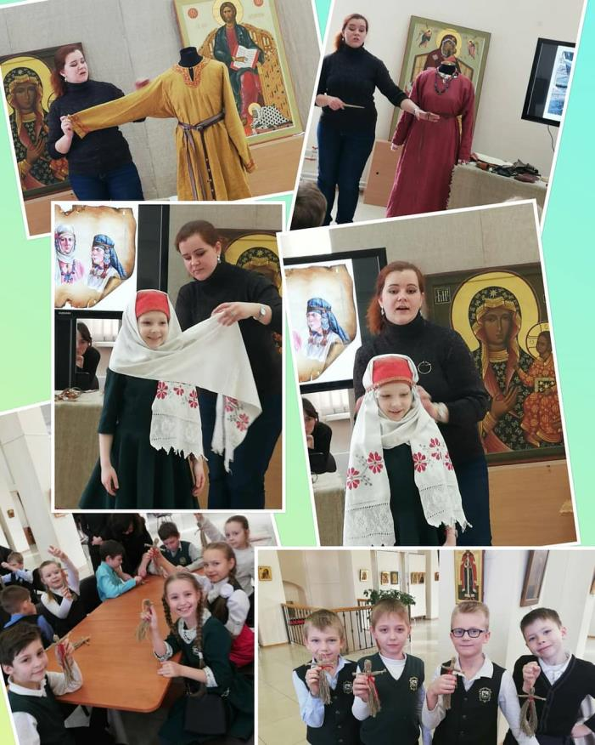

Салехова Элина, ученица 4а класса, заняла 2-е место на III Открытом турнире городов России по художественной гимнастике "Хрустальная снежинка" г.Долгопрудный среди гимнасток 2008 г.р. Поздравляем!
